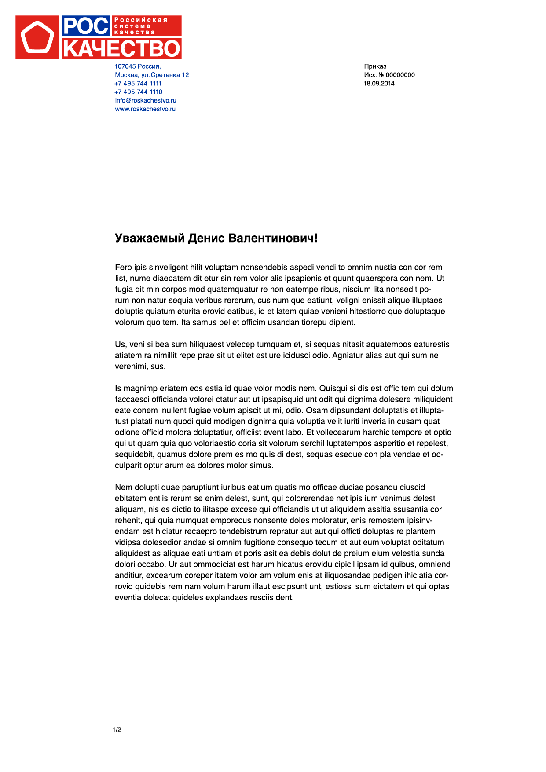

ОРГАН ПО СЕРТИФИКАЦИИ   
АВТОНОМНОЙ НЕКОММЕРЧЕСКОЙ ОРГАНИЗАЦИИ

«РОССИЙСКАЯ СИСТЕМА КАЧЕСТВА»

Аттестат аккредитации № RA.RU.120009   
Федеральной службой по аккредитации

119071, Россия, г. Москва, ул. Орджоникидзе, д. 12

<https://roskachestvo.gov.ru/>

И**нформация, необходимая для проведения сертификации объекта-офиса в**

**СДС РЭО «Зеленый офис».**

* Копия выписки из Единого государственного реестра юридических лиц;
* Копии учредительных документов заявителя (Устав в действующей редакции со всеми изменениями и дополнениями);
* Копия свидетельства о внесении заявителя в Единый государственный реестр юридических лиц;
* Копия свидетельства о постановке заявителя на учет в налоговых органах Российской Федерации в качестве налогоплательщика;
* Приказы о назначении руководителей организации;
* Данные о численности сотрудников заявителя (штатных, внештатных);
* Копии документов, подтверждающих наличие у заявителя, принадлежащего ему на праве собственности или ином законном основании объекта недвижимости;
* Технический паспорт объекта недвижимости;
* Копия договора на проведение специальной оценки условий труда (далее- СОУТ);
* Документы, прилагаемые или являющиеся частью отчета о результатах

проведения СОУТ;

* Акт об оказании услуг по договору о проведении СОУТ;
* Копия договора на проведение лабораторных исследований качества воздуха рабочей зоны аккредитованными лабораториями;
* Акт об оказании услуг по договору на проведение лабораторных исследований качества воздуха рабочей зоны аккредитованными лабораториями;
* Протоколы лабораторных исследований в соответствии с СанПиН 1.2.3685-21 «Гигиенический нормативы и требования к обеспечению безопасности и (или) безвредности для человека факторов среды обитания»;
* Копия инвентаризационной описи товарно-материальных ценностей;
* Копии договоров купли-продажи/ договоров поставки офисных товаров и техники;
* Копии актов о приёмке офисных товаров и техники;
* Техническая документация/спецификации, руководства по эксплуатации всего офисного оборудования, программных продуктов;
* Копии документов, подтверждающих наличие у заявителя принадлежащих на праве собственности или ином законном основании оборудования для сбора отработанных химических источников тока;
* Копии документов, подтверждающих наличие у заявителя принадлежащих на праве собственности или ином законном основании автомата для приема пустой тары (фандомата);
* Копия договора на оказание услуг по вывозу отходов с организацией, имеющей лицензию на обращение с отходами производства и потребления;
* Копия актов об оказании услуг по вывозу отходов;
* Копии документов, подтверждающих наличие у заявителя принадлежащих на праве собственности или ином законном основании специализированного оборудования для раздельного накопления отходов;
* Копии локальных нормативных актов и организационно- распорядительных документов организации, подтверждающие ведение внутрикорпоративной политики, направленной на сохранение ресурсов окружающей среды, экологически-ответственное поведение сотрудников компании.